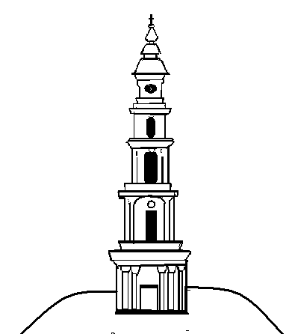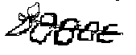

Российская Федерация
Ивановская область
Лежневский муниципальный район

Совет Лежневского городского поселения
третьего созыва

Р ЕШ Е Н И Е

20.12.2017 № 62

Об утверждении графика приема избирателей депутатами
Совета Лежневского городского поселения на 2018 год

В соответствии с Регламентом Совета Лежневского городского поселения, в целях улучшения работы с избирателями Совет Лежневского городского поселения РЕШИЛ:

- Утвердить график приема избирателей депутатами Совета Лежневского городского поселения на 2017 год (прилагается).

- Настоящее решение разместить на сайте Администрации Лежневского муниципального района и опубликовать в газете «Сельские вести».

Глава Лежневского
городского поселения,
председатель Совета Т.С. Васильева

Приложение к решению
Совета Лежневского
городского поселения
от 20.12.2017 № 62

ГРАФИК
приема избирателей депутатами Совета
Лежневского городского поселения
на 2017 год

№ п/п | ФИО депутата | Дата проведения приема | Место проведения приема
 | Мамедов  Руслан Саррафович | 23.01.2018  с 15⁰⁰ по 17⁰⁰ | п. Лежнево,  ул. Октябрьская, д.32 каб. 63
 | Медведев  Борис Николаевич | 20.02.2018  с 15⁰⁰ по 17⁰⁰ | п. Лежнево,  ул. Октябрьская, д.32 каб. 63
 | Кудрявцев  Виктор Григорьевич | 20.03.2018  с 15⁰⁰ по 17⁰⁰ | п. Лежнево,  ул. Октябрьская, д.32 каб. 63
 | Орлова  Ирина Владимировна | 17.04.2018  с 15⁰⁰ по 17⁰⁰ | п. Лежнево,  ул. Октябрьская, д.32 каб. 63
 | Петров  Александр Евгеньевич | 22.05.2018  с 15⁰⁰ по 17⁰⁰ | п. Лежнево,  ул. Октябрьская, д.32 каб. 63
 | Петров  Алексей Федорович | 19.06.2018  с 15⁰⁰ по 17⁰⁰ | п. Лежнево,  ул. Октябрьская, д.32 каб. 63
 | Батов  Александр Николаевич | 21.08.2018  с 15⁰⁰ по 17⁰⁰ | п. Лежнево,  ул. Октябрьская, д.32 каб. 63
 | Болобонов  Михаил Аркадьевич | 18.09.2018  с 15⁰⁰ по 17⁰⁰ | п. Лежнево,  ул. Октябрьская, д.32 каб. 63
 | Васильева  Татьяна Станиславовна | 16.10.2018  с 15⁰⁰ по 17⁰⁰ | п. Лежнево,  ул. Октябрьская, д.32 каб. 63
 | Несчастнов  Александр Николаевич | 20.11.2018  с 15⁰⁰ по 17⁰⁰ | п. Лежнево,  ул. Октябрьская, д.32 каб. 63
 | Желнова  Светлана Александровна | 18.12.2018  с 15⁰⁰ по 17⁰⁰ | п. Лежнево,  ул. Октябрьская, д.32 каб. 63

